**Самостоятельная работа №2**

Толоков Виталий Александрович

**Тема:** «2- ПР: Разработка алгоритмов и программ разветвляющейся структуры»

**Вариант №:** 11.

**Задание:** Вычислить значение переменной x используя формулы:

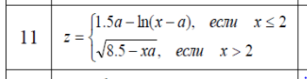

**Исходные данные:** X, A.

**Результат вычислений:** значение Z.

**Ограничения:** X <= 2 или X > 2 и X > A и X*A > 8.5

**Схема алгоритма решения задачи имеет вид:**

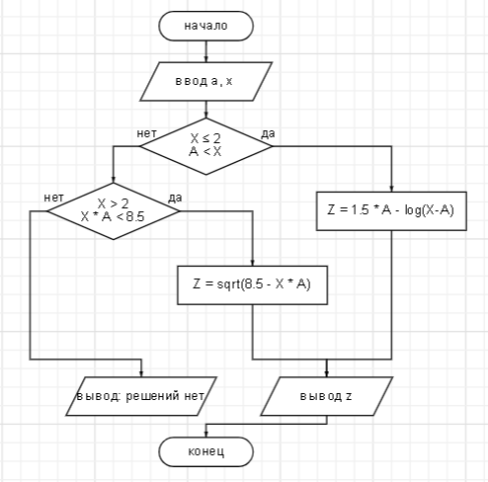

Текст программы решения задачи имеет вид:

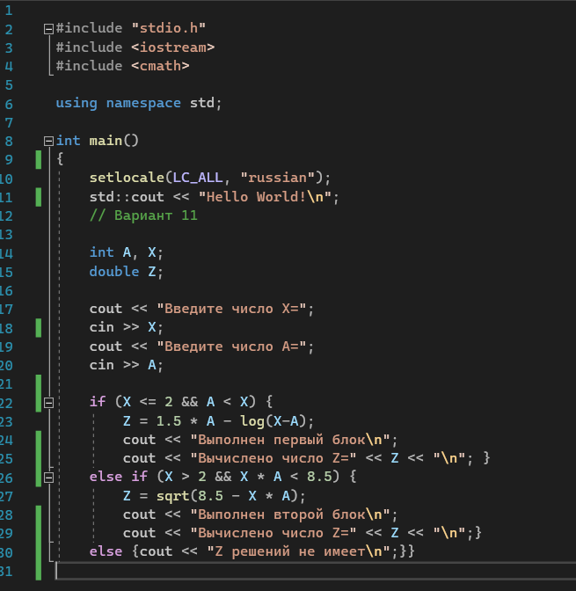

**Тестирование программы** (тестовые наборы или контрольный пример):

|  |  |  |
| --- | --- | --- |
| Исходные данные | Результат программы | Пояснение |
| Ввод  A =1  X =1 |  | Проверка третьего блока |
| Ввод  A =2  X =1 |  | Проверка второго блока |
| Ввод  A =3  X =-4 |  | Проверка первого блока |
| Ввод  X =4. |  | Проверка ввода неподходящих чисел |
| Ввод  X =рыба |  | Проверка ввода текста |

**Контрольные вопросы:**

**1. Что такое алгоритм?**

Последовательность команд, предназначенная исполнителю, в результате выполнения которой он должен решить поставленную задачу

**2. Какими свойствами обладает алгоритм?**

Дискретность, массовость, формальность, результативность, определенность.

**3. Какие формы используются для описания алгоритма?**

Словесный, формульно-словесный, графический, язык операторных схем, алгоритмический язык.

**4. Какие геометрические фигуры могут использоваться в блок-схеме разветвляющегося алгоритма?**

Овал, параллелограмм, ромб, прямоугольник

**5. Каковы типовые структуры алгоритма?**

Линейная; разветвленная; циклическая

**6. Какова структура программы?**

Заголовок программы, блок описания входных данных, программный блок

**7.Какие разделы описаний используются при программировании разветвляющегося алгоритма?**

using namespace std; сообщает компилятору, что мы хотим использовать всё, что находится в пространстве имен std, так что, если компилятор найдет имя, которое не сможет распознать, он будет проверять его наличие в пространстве имен std

**8. Какова структура условного оператора?**

if (условие) {блок кода}

else if (условие) {блок кода}

else {блок кода}

**9. Какие существуют формы записи условного оператора?**

if (max == firstDigit)

min = secondDigit;

else

min = firstDigit;

**10. Что такое составной оператор? Привести примеры его использования.**

Составной оператор состоит из нуля или нескольких операторов, заключенных в фигурные скобки ({ })

**11. Какой оператор позволяет вывести на экран текстовое сообщение?**

cout

**12. Какой оператор позволяет передать управление другому оператору в программе?**

goto

**Вывод:** Разработана учебная программа для решения варианта задания. Рассмотрена математическая модель решения. Создан алгоритм программы. Программа протестирована на различных тестовых наборах исходных данных, проверяющих все варианты решения, включая ошибочные.